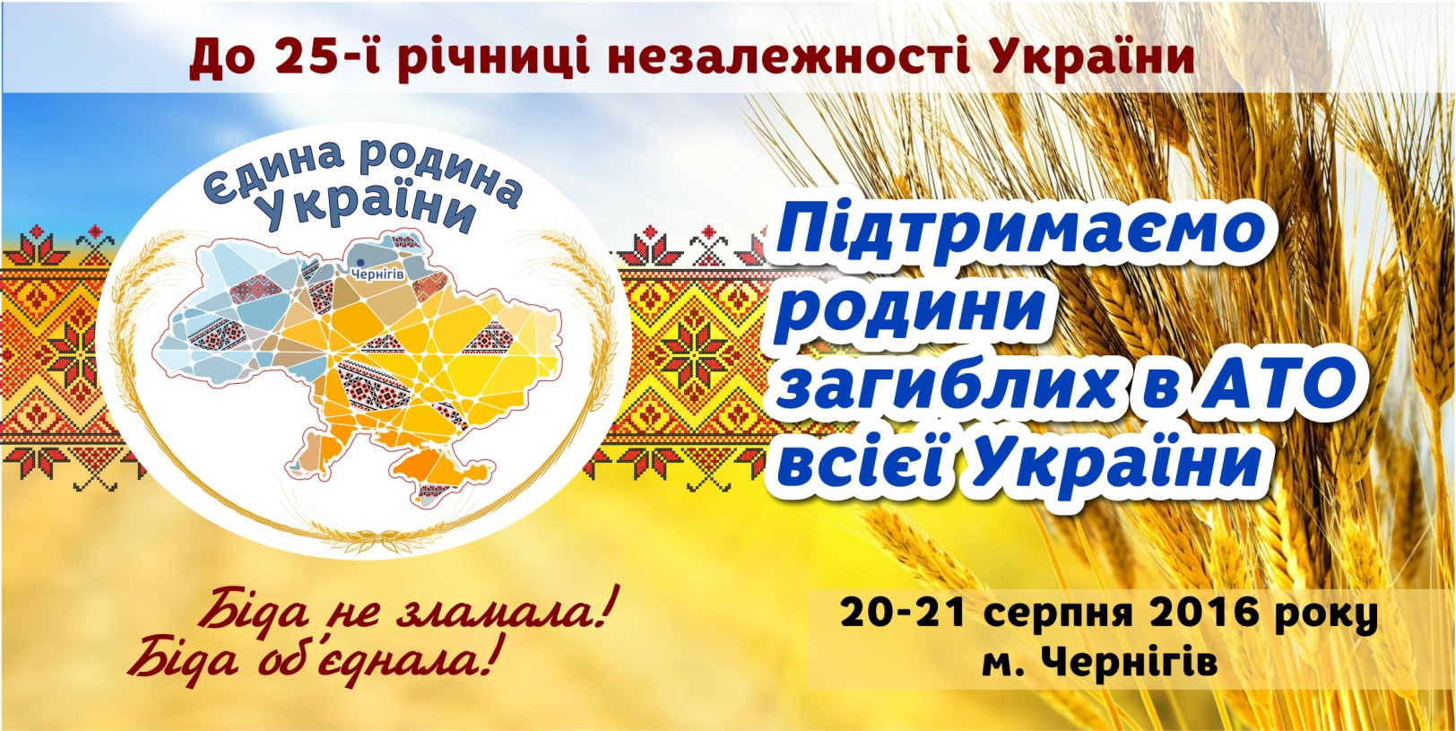

За підтримки ОБЛАСНОЇ ДЕРЖАВНОЇ АДМІНІСТРАЦІЇ
Та ЧЕРНІГІВСЬКОЇ МІСЬКОЇ РАДИ
Проект програми
Всеукраїнського заходу
«Єдина родина України»
гасло програми
«Біда не зламала. Біда об’єднала!»

Розробники програми:
Єдиний Волонтерський Центр
ГО «Єдина родина Чернігівщини»
ГО «Ресурс»
м. Чернігів 2016 рік
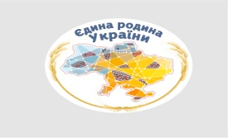
Мета програми:
Налагодження дружніх стосунків та напрацювання партнерських зв’язків з родинами загиблих воїнів АТО 24 областей України.
Цільові групи програми:
Сім ї загиблих воїнів АТО. По шість чоловік з 23 областей України 182 чоловік з Чернігівської області та 80 чоловік з м.Чернігова. Загальна кількість до 400 осіб в т.ч. діти від 8 до 15 років (90 осіб)
Компоненти програми:
а) інтеграційні заходи для налагодження знайомства;
б) ознайомлення учасників з досвідом діяльності ГО «Єдина родина Чернігівщини»;
в) ознайомлення учасників з культурними та історичними пам’ятками м. Чернігова;
г) напрацювання графіку подальших спільних дій осередків (ГО) різних областей України
Місце та час реалізації програми:
м. Чернігів, 19 – 21 серпня 2016 року в рамках святкування 25 річниці Дня Незалежності України.

Результати програми:
Кількісні
- до організації заходів залучені громадські організації м. Чернігова, мистецькі
колективи м. Чернігова та області
- в заходах програми прийняли участь 400 учасників з усіх регіонів України
- проведення програми висвітлювалося ЗМІ м. Чернігова, Чернігівської області
та національними телеканалами
- глядацька/читацька аудиторія, яка дізналася про проведення програми складає
не менше 200 000 українців
Якісні
- налагоджено дружні стосунки між сім’ями загиблих воїнів АТО з різни
областей України (розділене горе)
- обговорено напрямки та послідовність реалізації спільних програм/заходів
Перспективні плани
- зареєстровано не менше 5-ти ГО на кшталт ГО «Єдина родина Чернігівщини» в
інших областях України
- розроблено та відправлено на розгляд до міжнародних донорських агенцій не
менше 5-ти спільних програм/проектів
- створено патріотичний рух, без політичних вподобань, на відновлення свідомості українця

Джерела фінансування програми:
- проїзд 150 учасників Обласні державні адміністрації України
- Чернігівська ОДА
- Чернігівська міська рада
- Районні адміністрації Чернігівської області
- залучення коштів спонсорів, меценатів.

День перший 19 серпня 2016 року

16:00 - 18:00 - прибуття, реєстрація, поселення в готель
18:00 -19:00 - вечеря в готелі
19:00- 22:00 - знайомство( спілкування) за чашкою чаю.

Для дітей

19:00- 22:00 - жива зона: мильне шоу, квест «Деснянські козаки»

День другий 20 серпня 2016 року
8:00 - 9:00 - сніданок в готелі
9:00 - 9:20 - переїзд на Вал
9:20 - 10:20 - фотографування та екскурсія по Дитинцю
10:20-10:40 - перехід на катер
10:40 -11:40 - катання на катері «Казбек», продовження екскурсії
11:40- 12:20 - перехід до Єкатерининської церкви
12:20-13:20 - Єкатерининська церква, екскурсія біля неї
13:20-13:40 - переїзд на обід
13:40-14:20 - обід
14:20-14:40 - переїзд до Єкатерининської церкви, покладання квітів від родин
до меморіалу Борцям за Незалежність України
14:40-15:40 - поминальна молитва, встановлення свічок та покладання вінків
до Дошки Пошани загиблим Героям
15:40-16:40 - флешмоб «Біда не зламала. Біда об’єднала», перехід до театру
16:40-17:00 - кава,чай, бутерброди
17:00-19:00 - офіційна частина заходу, концертна програма
19:00-19:15 - переїзд до готелю
19:15 - 20:00 - вечеря
20:00 - відпочинок

Для дітей

11:20-11:40 - висадка дітей на водній базі ДЮСШ
12:00-15:00 - активний відпочинок: драганбот, волейбол, перетягування
канату,куліш, на базі відпочинку «ДЮСШ » на лівому березі
р.Десни.
15:00-15:40 - переїзд з бази відпочинку ДЮСШ на Красну площу

21 серпня 2016 року

8:00-9:00 - сніданок
9:00-10:30 - круглий стіл на тему: «Співпраця родин,волонтерів та влади»
10:30-12:30 - екскурсія по місту (колокольня, Антонієви печери)
12:30-12:50 – переїзд на обід
13:00-14:00 – обід
14:00 – від’їзд

Для дітей

9:00-9:20 - переїзд в Міській парк культури та відпочинку
9:20-12:20 - атракціони, акробатична вистава в Літньому театрі
12:30-12:50 - переїзд до готелю
13:00-14:00 - обід

